一．填空

1.已知高斯低通滤波的表达式为 ，则低通滤波的表达式。

2.维纳滤波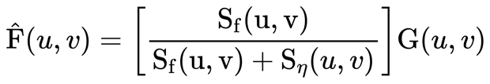中，



3.YCbCr中的Y是，HSI中H,S,I分别指什么：

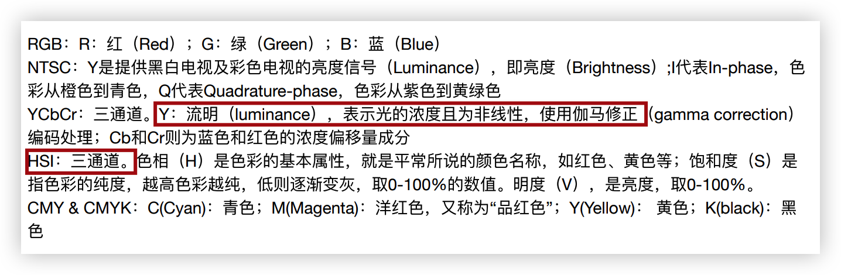

4.已知两函数f(x,y)和g(x,y)，则卷积定理的表达式为：

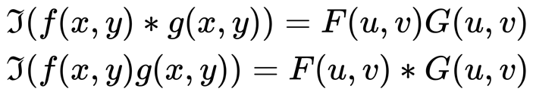

函数卷积的傅立叶变换是函数傅立叶变换的乘积。具体分为时域卷积定理和频域卷积定理，时域卷积定理即时域内的卷积对应频域内的乘积；频域卷积定理即频域内的卷积对应时域内的乘积，两者具有对偶关系

二．选择

1.（3.2基本灰度变换）幂律变换的基本形式为，当图像暗时，应该如何选择γ值来增强图像：γ小于1，增亮图像；γ大于1，减暗图像。

2.（3.5空间滤波卷积）简单的卷积计算题。1、旋转卷积核；2、做乘积和

3. （7.1 子带编码）为h0，g1，h1，g0的关系。

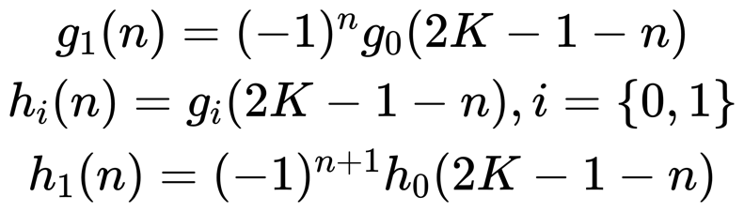

4.（4.2、4.3频域滤波）当人脸上有皱纹时，用巴特沃斯低通滤波器处理图像，初始选择D0=100，发现皱纹还是比较明显，此时应该减小D0还是增大D0

5.（5.7逆滤波）逆谐波均值滤波器中，为了去除椒噪声，应该选择Q>0（去椒）还是Q<0（去盐）还是…

6．（6.7 彩色分割）彩色分割的两种距离：欧几里得距离与马氏距离

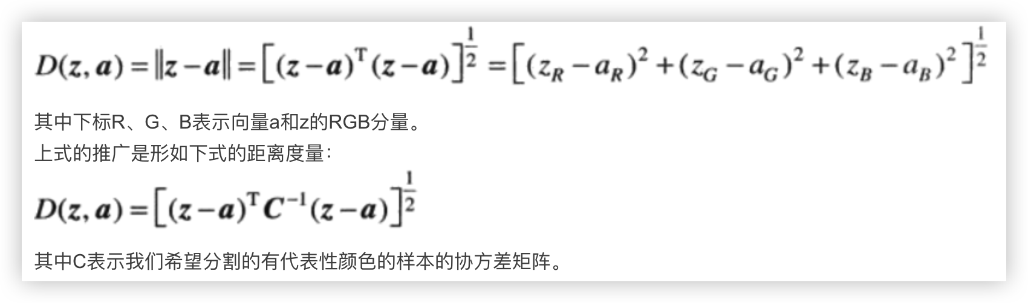

马氏距离的优点：不受量纲的影响，排除变量间相关性的干扰。

三．简答

1.简述移不变系统

移不变系统，是指如果输入序列进行移位，则输出序列进行相应的移位。对于二维系统，如果y(i, j)=T[x(i, j)]，则移不变条件是，当且仅当对所有序列x[i, j]及所有整数移位(m, n)皆有：y(i-m, j-n)=T[x(i-m, j-n)]。

线性系统，移不变系统是系统的两个独立的特性。我将具有移不变系统的线性系统称为线性移不变系统。

2.写出拉普拉斯算子及其傅里叶变换

做二维图像处理，经常见**拉普拉斯算子**的离散形式，一个3x3的矩阵 ：

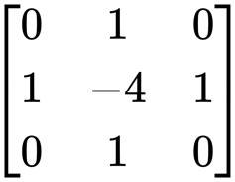（即alpha=0）

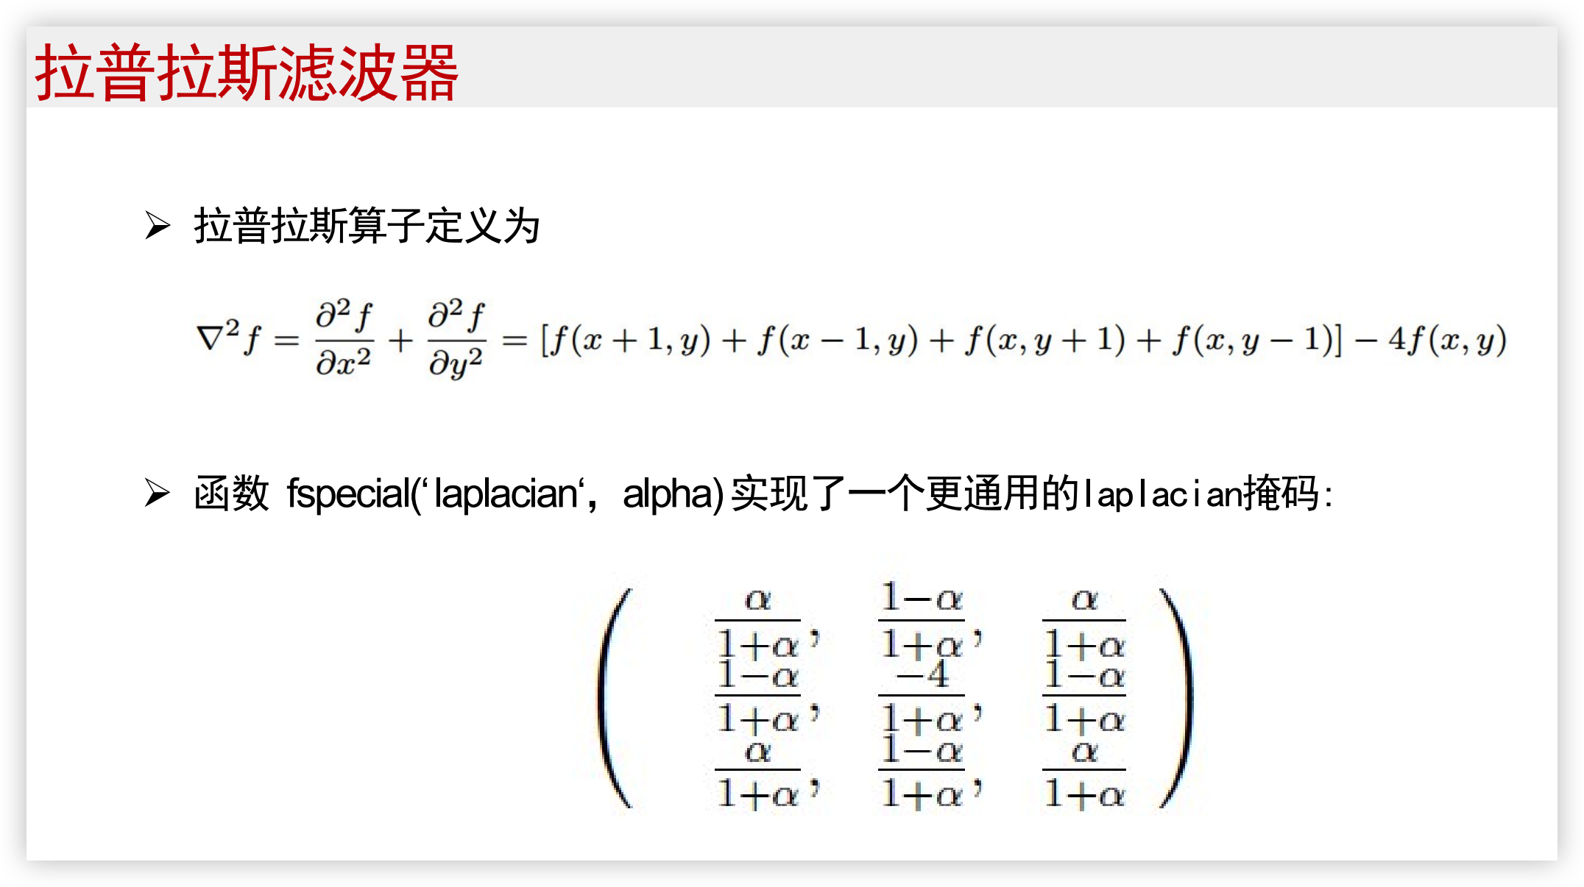

如果我们在空域无法对图像进行拉普拉斯运算，那么就图像其先通过傅里叶变换放进频率，然后在频域进行处理，再将频率处理完的结果通过傅里叶反变换转换回空域：

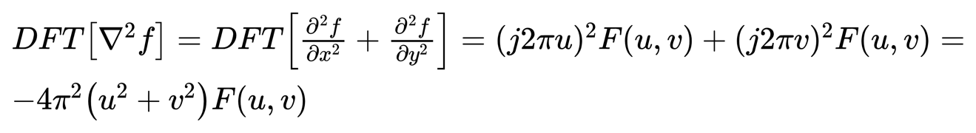

频域的拉普拉斯算子：

3.写出尺度函数的4条基本要求

多分辨率分析尺度函数的4个基本要求：

1. 尺度函数对它的整数平移对应的函数是正交的。
2. 低尺度尺度函数张成的子空间包含于高尺度尺度函数张成的子空间内。
3. 唯一包含在所有中的函数是f(x)=0。
4. 任何函数都可以以任意精度表示。

4.写出6个傅立叶变换的性质

（1）空域平移性质

（2）频域平移性质

（3）对称性质

（4）旋转性质

（5）周期性质

（6）线性性质

（7）伸缩性质

5.用数学公式简述 f(x,y)乘，DFT得F，共轭对称得F*，IDFT 得 g(x,y)，g(x,y)的形状

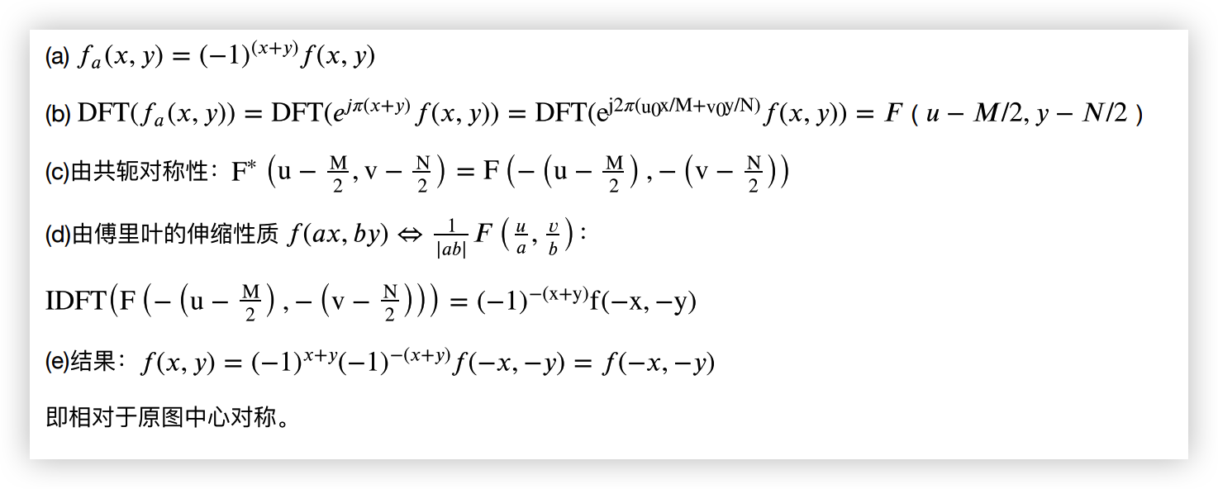

6.简述高斯图像金字塔和拉普拉斯图像金字塔，写出建立高斯图像金字塔和拉普拉斯金字塔的过程。

高斯金字塔：用来下采样，是主要的图像金字塔。

拉普拉斯金字塔：用来从金字塔低层图像重建上层未采样图像，在数字图像处理中也即是预测残差，可以对图像进行最大程度的还原，配合高斯金字塔一起使用。

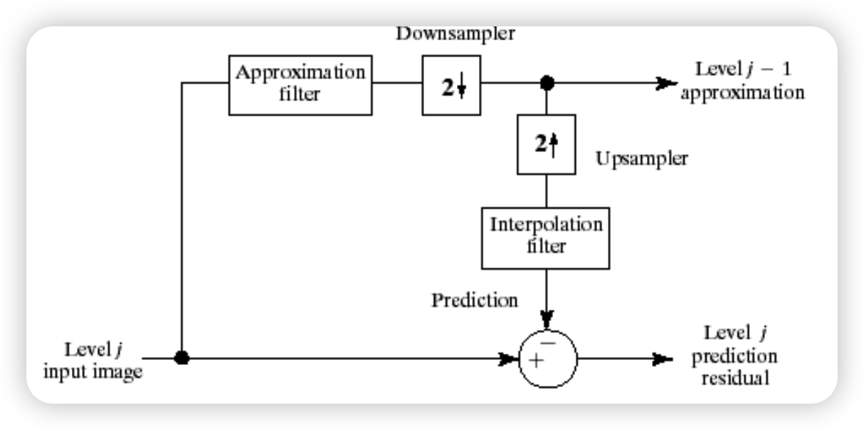

(1)高斯金字塔对图像下采样为了获取层级为 的金字塔图像，我们采用如下方法：1、对图像进行高斯内核卷积；2、将所有偶数行和列去除

(2)拉普拉斯金字塔是通过源图像减去先缩小后再放大的图像的一系列图像构成的。

7、信息论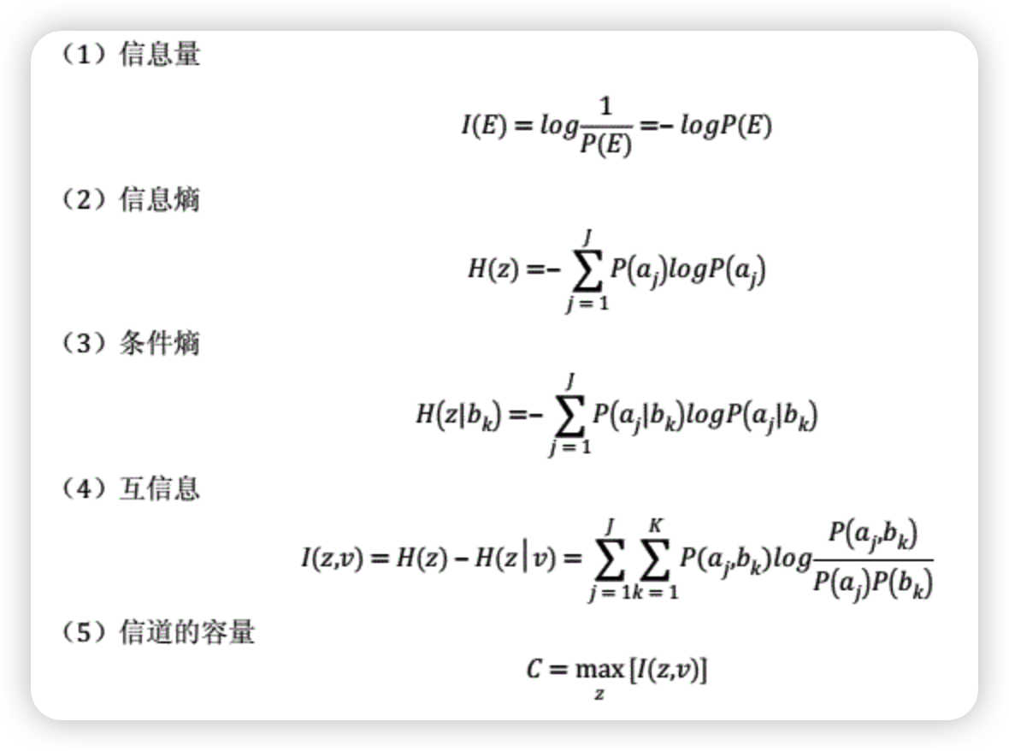

四．计算

1. 直方图均衡

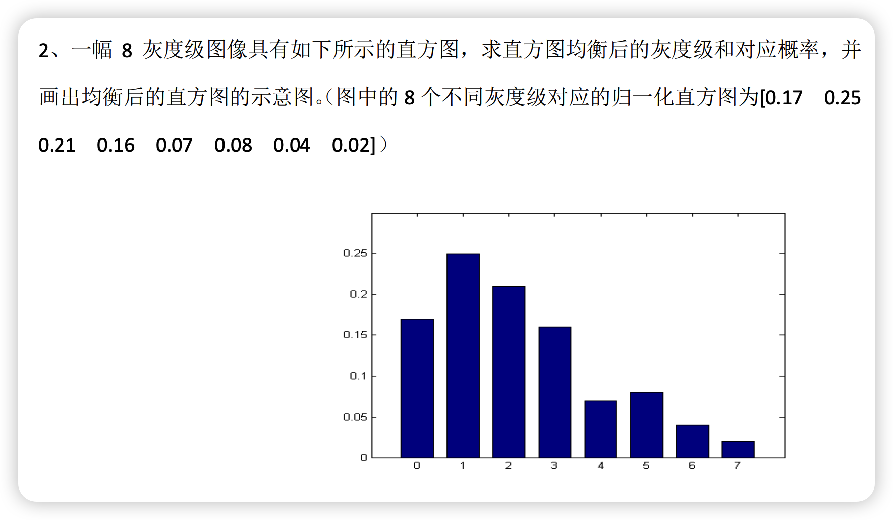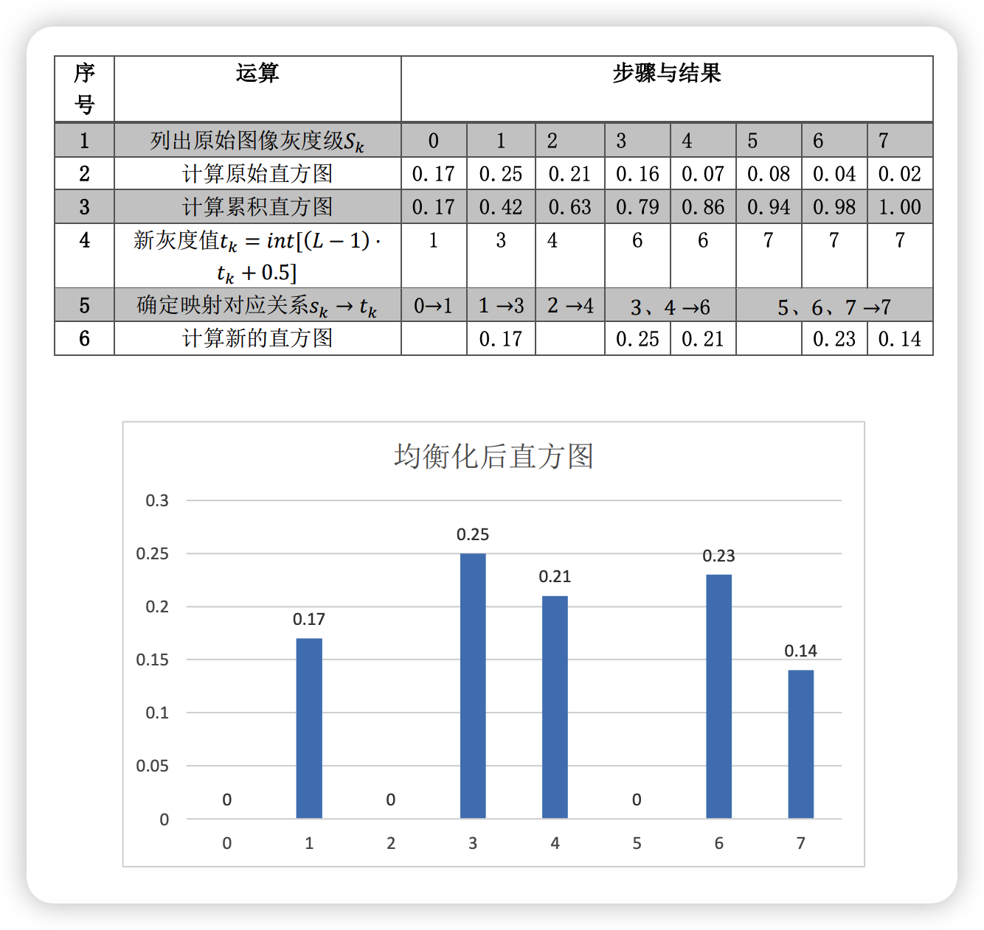

2. 构造随机数发生器，推导随机数发生方程（产生具有指定分布的随机噪声）

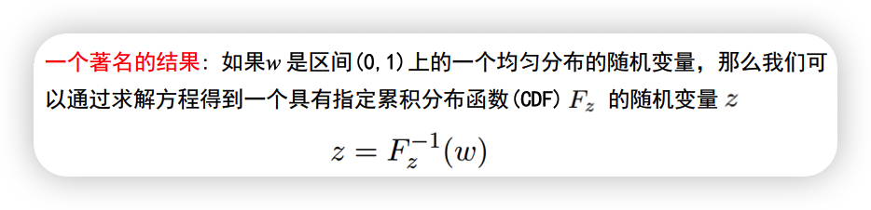

（1）有一个[0,1]上的**均匀分布随机数发生器**w，求基于它构造**瑞利分布**的随机数发生器。

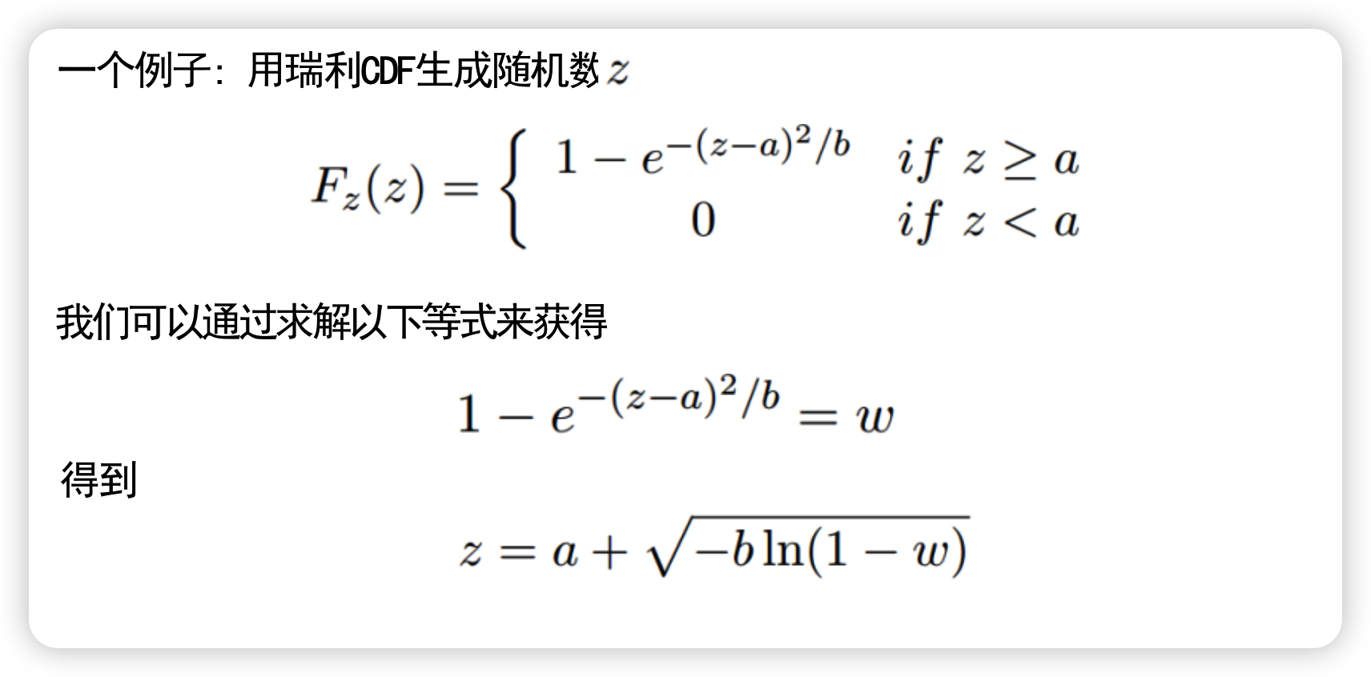

（2）假设我们有一个[0,1]上的**均匀分布**随机数发生器 U(0,1), 请基于它构造**指数分布**的随机数发生器，推导出随机数生成方程。F(z) = 1-exp(ax 方+b)

（3）假设我们有一个[0,1]上的**标准正态分布**的随机数发生器N(0,1), 请推导出**对数正态分布**的随机数生成方程。

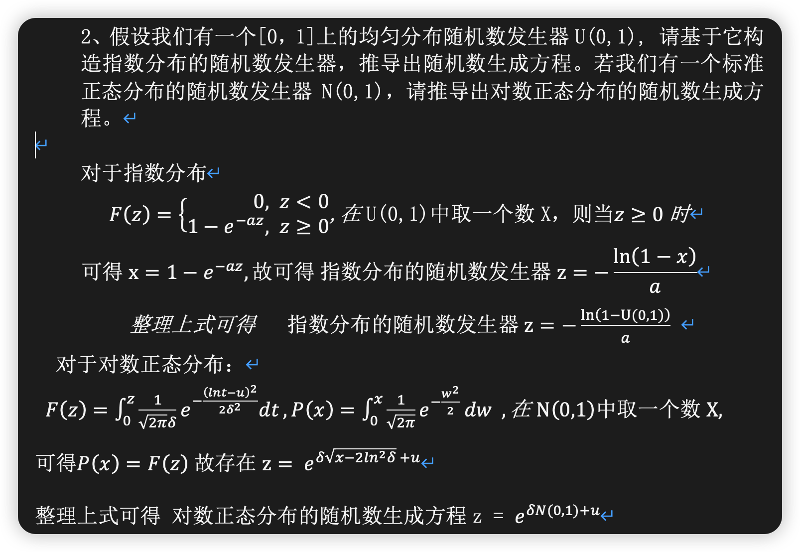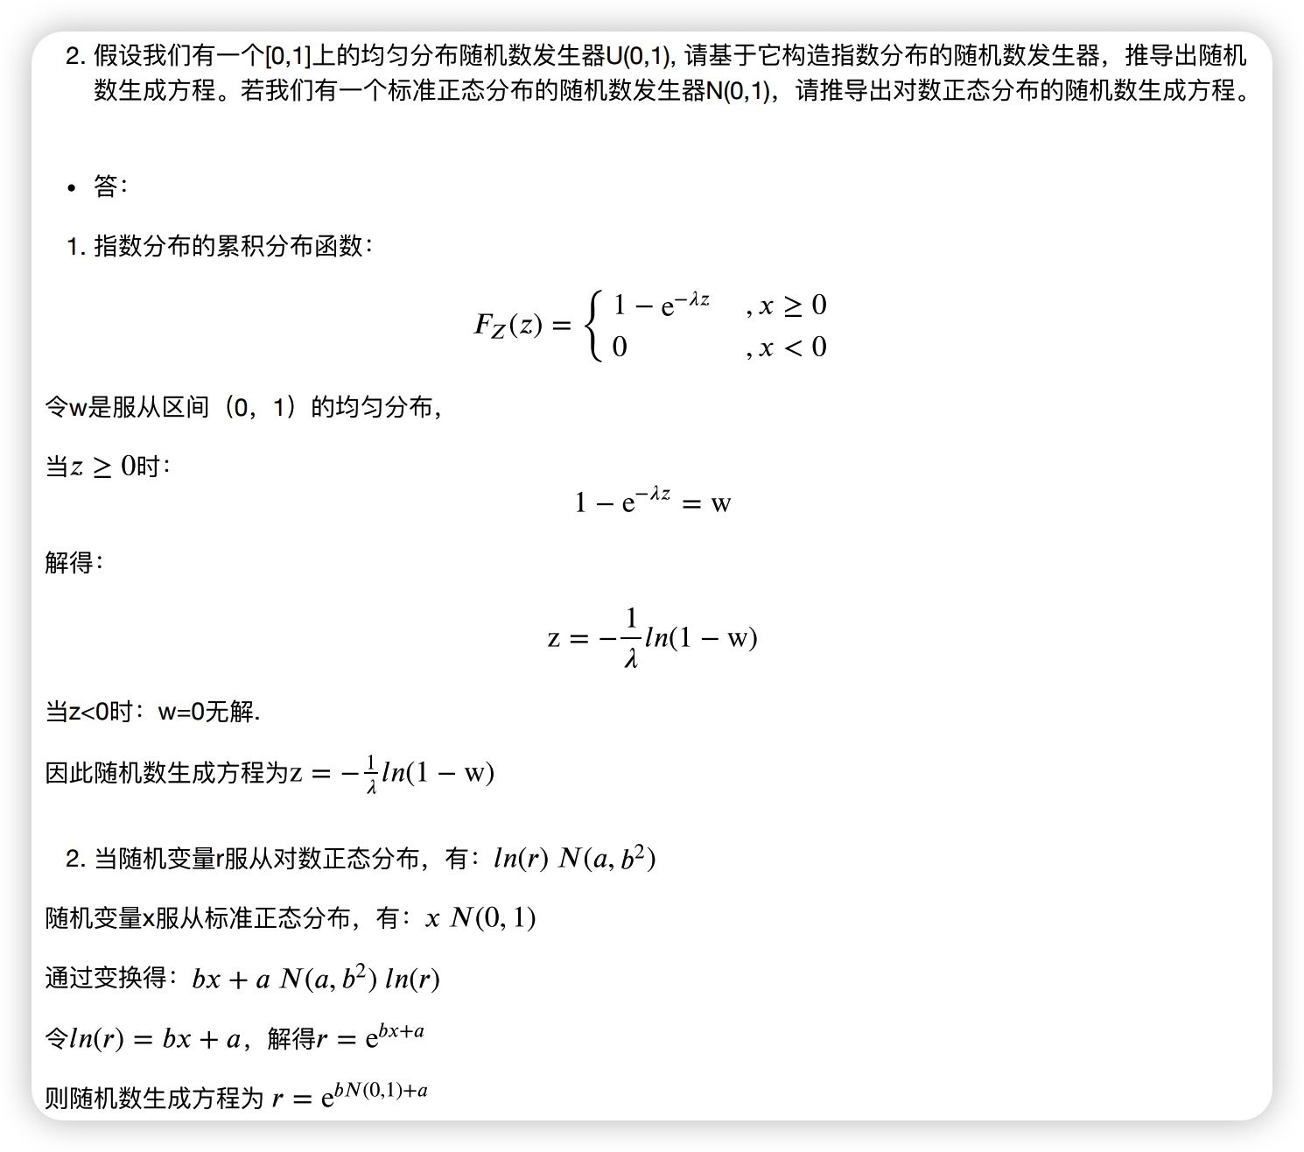

3、快速小波变换、完美重建

(a)对于一个离散函数f(n)={1,3,5,7,4,3,2,1}已知尺度向量和小波向量如下，请计算f(n)的快速小波变换。

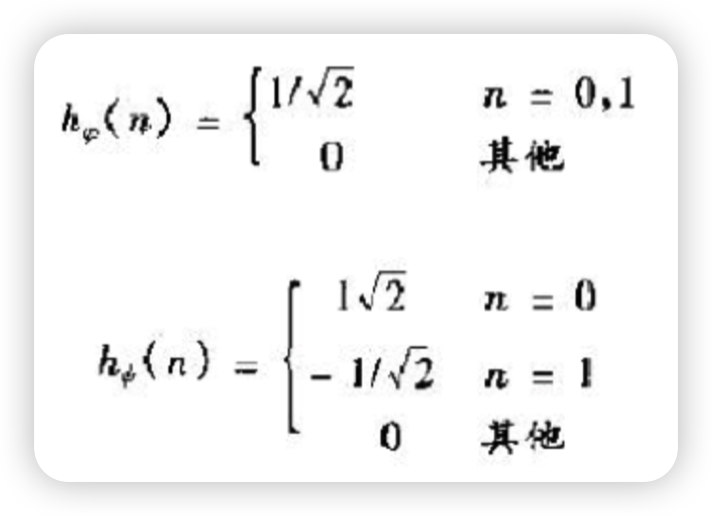

（b）已知W==[1,0,1,0,1,0,1,0]，计算一维快速小波反变换。

